2021年度

四川省铁溪镇人民政府

部门决算
目录

公开时间：2022年8月25日

第一部分部门概况 4
一、基本职能及主要工作 4
二、机构设置 7
第二部分2021年度部门决算情况说明 8
一、收入支出决算总体情况说明 8
二、收入决算情况说明 8
三、支出决算情况说明 9
四、财政拨款收入支出决算总体情况说明 9
五、一般公共预算财政拨款支出决算情况说明 10
六、一般公共预算财政拨款基本支出决算情况说明 15
七、“三公”经费财政拨款支出决算情况说明 15
八、政府性基金预算支出决算情况说明 16
九、国有资本经营预算支出决算情况说明 17
十、其他重要事项的情况说明 17
第三部分名词解释 18
第四部分附件 24
第五部分附表 37
一、收入支出决算总表 37
二、收入决算表 37
三、支出决算表 37
四、财政拨款收入支出决算总表 37
五、财政拨款支出决算明细表 37
六、一般公共预算财政拨款支出决算表 37
七、一般公共预算财政拨款支出决算明细表 37
八、一般公共预算财政拨款基本支出决算表 37
九、一般公共预算财政拨款项目支出决算表 37
十、一般公共预算财政拨款“三公”经费支出决算表 37
十一、政府性基金预算财政拨款收入支出决算表 37
十二、政府性基金预算财政拨款“三公”经费支出决算表 37
十三、国有资本经营预算财政拨款收入支出决算表 37
十四、国有资本经营预算财政拨款支出决算表 37

第一部分部门概况

一、基本职能及主要工作

（一）主要职能。
通江县铁溪镇人民政府主要职能是：
1.落实政策。宣传、落实好党的路线方针政策和国家的法律、法规，稳定农村基本经济制度，坚持依法行政，推进政务公开，加强对村民委员会的指导，提高、培育村民委员会自治能力。
2.促发展。科学制订发展规划，营造农村经济发展环境，加强农村市场监管，培育、提升市场功能，搞活市场流通，推广农业技术，完善农业社会化服务体系，引导农民发展现代农业，调整产业结构，加强农村劳动力技能培训，引导农村劳动力转移和就业，不断提高社会主义新农村建设水平。
3.维护稳定。要坚持“立党为公、执政为民”，紧紧围绕实现和维护群众利益开展工作，突出解决人民群众最关心、最直接、最现实的利益问题。加强和巩固农村基层政权建设和民主法治建设，加强社会治安综合治理，加强对突发事件的预警和管理，建立健全各种应急机制，加强民事纠纷调解，化解农村社会矛盾，开展农村扶贫和社会救助，切实保障农民合法权益，维护农村社会稳定。
4.加强管理。加强民政、教育、科技、文化、卫生、计划生育、安全生产、劳动保障和乡村规划等社会管理，加强社会主义精神文明建设，做好防灾减灾工作，加强环境保护，努力改善农村人居环境，不断提高农村人口素质和农民生活质量。

5.提供服务。进一步发展和完善农村社会化服务体系，引导各类协会和农村专业合作经济组织发展并充分发挥其作用，发展农村社会公益事业和集体公益事业，加强农村基础设施建设，增加公共产品，提供政策、科技、市场信息和社会救济、救助服务，及时向上级党委、政府反映社情民意，进一步密切党和政府与人民群众的关系。

（二）2021年重点工作完成情况。
（一）疫情防控有序推进。面对全国疫情防控的反复性，我镇坚持外防输入，内防反弹的防控措施。按属地原则对重点地区和重点人群进行常态化的摸排管控；全员积极参与疫苗接种，累计接种疫苗针剂20102针。
（二）基础设施突飞猛进。启动实施道路硬化3.5公里，建成标准五人制足球场1个、篮球场2个、新购乒乓球桌3张，硬化群众足球场周边场地，拆除原税务所危房并建成临时停车场，完成朱元街道的改造升级，改建新装路灯39盏，污水处理厂及支线管网全部建成，完成了场镇至滨河路的梯步建设以及栏杆的安装，拆除了镇政府至铁溪派出所段的危旧房并启动了该路段的硬化。
（三）民生事业不断提升。全年兑现新一轮退耕还林补助资金91万余元、公益林补贴193万余元、地力保护补贴362万余元、生态护林员补贴48万余元，发放低保资金474万余元，发放临时困难救助资金33.4万余元，发放残疾人两项补贴65.2万余元，发放特困供养金56.8万余元，发放计划生育奖励扶助和特别扶助26万余元，代缴医疗保险280万余元。服务保障退役军人432名，发放优抚资金、慰问资金3.4万余元。成功举办建党百年大型文艺晚会。
（四）深化改革活力十足。完成原朱元乡和原铁溪镇合并；顺利完成村（社区）、村（居民）小组建制调整，由原22个村（社区）、104个村（居）民小组调整为13村（社区）、57村（居）民小组。顺利完成了村（居）“两委”换届，顺利召开镇第十六届党代会和第十七届人代会，完成镇党委、政府换届工作。
（五）安全生产工作扎实推进。累计设置道路交通安全警示标识240余幅，完成了11个村道路隐患排查。对辖区超市、小卖部、药店等300余家商超累计抽查检查200余次。煤矿和非煤矿山累计巡查检查350余次。与各企业、各危化品经营主体签订安全责任书。对道路交通、食品药品、危化行业（烟花爆竹、加气站、液化气配送站）、校园食堂及周边小卖部开展了专项整治。

（六）应急工作准备充分。对镇应急抢险队伍成员进行了相应业务培训，成功应对了“7.10”“9.3”特大暴雨灾害。今年开展应急综合演练1次，森林灭火演练1次，防汛抢险演练1次。落实44名监测人员对地质灾害点、易滑坡点进行排查监测。

二、机构设置
铁溪镇人民政府是乡级一级预算单位，下属二级事业单位6个，分别为铁溪中心小学、什字中心小学、朱元小学、铁溪镇中学和铁溪镇卫生院、朱元卫生院；实行独立核算的单位3个。铁溪镇人民政府（本级）内设便民服务中心、农业综合服务中心、社会事业服务中心、村镇建设服务中心、会计核算中心，全乡下辖11个村、2个居民委员会。
纳入铁溪镇人民政府2021年度部门决算编制范围的二级预算单位包括：
- 铁溪中心小学
- 什字中心小学
- 铁溪镇中学
- 铁溪镇卫生院
- 朱元卫生院
- 竹元小学

第二部分2021年度部门决算情况说明

- 收入支出决算总体情况说明
2021年度收、支总计5771.4万元。与2020年相比，收、支总计各增加675.58万元，增长13%。主要变动原因是项目增多。

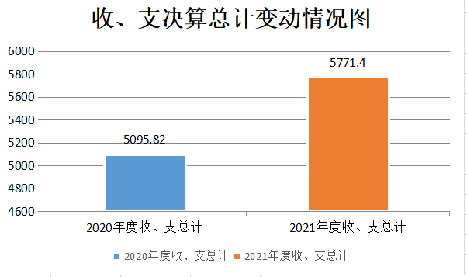

- 收入决算情况说明

2021年本年收入合计5771.4万元，其中：一般公共预算财政拨款收入4874.89万元，占84.47%；政府性基金预算财政拨款收入30万元，占0.52%；事业收入656.45万元，占11.37%；其他收入210.06万元，占3.64%。
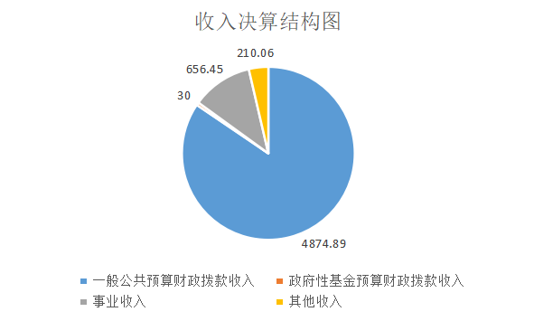
- 支出决算情况说明

2021年本年支出合计5771.4万元，其中：基本支出4162.52万元，占72%；项目支出1608.85万元，占28%。
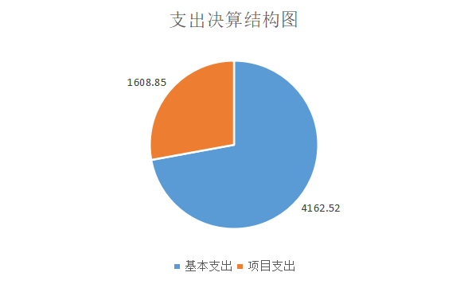

四、财政拨款收入支出决算总体情况说明
2021年财政拨款收、支总计5771.4万元。与2020年相比，财政拨款收、支总计各增加675.58万元，增长13%。主要变动原因是项目增多。
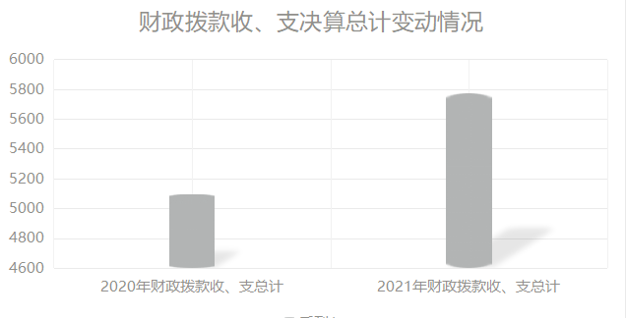

五、一般公共预算财政拨款支出决算情况说明

（一）一般公共预算财政拨款支出决算总体情况
2021年一般公共预算财政拨款支出4874.89万元，占本年支出合计的84%。与2020年相比，一般公共预算财政拨款支出增加540.61万元，增长12%。主要变动原因是项目增加。
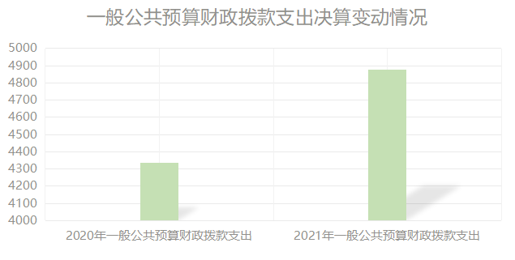

（二）一般公共预算财政拨款支出决算结构情况
2021年一般公共预算财政拨款支出5741.4万元，主要用于以下方面：一般公共服务（类）支出515.78万元，占8.9%；教育支出（类）1599.52万元，占27%；文化旅游体育与传媒支出（类）支出6万元，占0.1%；社会保障和就业支出（类）支出282.35万元，占4%；卫生健康支出（类）支出1349.53万元，占23%；农林水支出1345.02万元，占23%；住房保障支出643.17万元，占比11%。
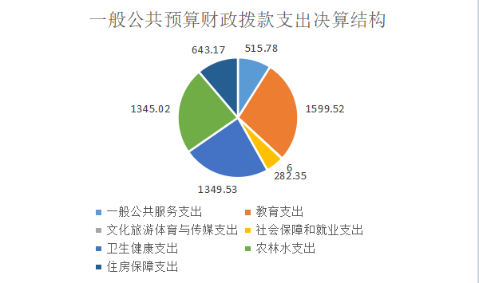

（三）一般公共预算财政拨款支出决算具体情况

2021年一般公共预算支出决算数为5741.4，完成预算的100%。
1.一般公共服务（类）政府办公厅（室）及相关机构事务（款）行政运行（项）:支出决算为510.78万元，完成预算100%，决算数等于预算数。
2.一般公共服务（类）政府办公厅（室）及相关机构事务（款）一般行政管理事务（项）:支出决算为2万元，完成预算100%，决算数等于预算数。
3.一般公共服务（类）其他一般公共服务支出（款）其他一般公共服务支出（项）:支出决算为3万元，完成预算100%，决算数等于预算数。
4.教育支出（类）普通教育（款）学前教育（项）:支出决算为14.31万元，完成预算100%，决算数等于预算数。
5.教育支出（类）普通教育（款）小学教育（项）:支出决算为916.25万元，完成预算100%，决算数等于预算数。
6.教育支出（类）普通教育（款）初中教育（项）:支出决算为530.51万元，完成预算100%，决算数等于预算数。
7.教育支出（类）普通教育（款）其他普通教育支出（项）:支出决算为138.46万元，完成预算100%，决算数等于预算数。
8.文化旅游体育与传媒支出（类）文化和旅游（款）其他文化和旅游支出（项）:支出决算为6万元，完成预算100%，决算数等于预算数。
9.社会保障和就业（类）行政事业单位养老支出（款）机关事业单位基本养老保险缴费支出（项）:支出决算为224.59万元，完成预算100%，决算数等于预算数。
10.社会保障和就业（类）行政事业单位养老支出（款）机关事业单位职业年金缴费支出（项）:支出决算为6.85万元，完成预算100%，决算数等于预算数。
11.社会保障和就业（类）就业补助（款）公益性岗位补贴（项）:支出决算为35.83万元，完成预算100%，决算数等于预算数。
12.社会保障和就业（类）就业补助（款）其他就业补助支出（项）:支出决算为13.5万元，完成预算100%，决算数等于预算数。
13.卫生健康支出（类）基层医疗卫生机构（款）乡镇卫生院（项）:支出决算为1100.37万元，完成预算100%，决算数等于预算数。
14.卫生健康支出（类）基层医疗卫生机构（款）其他基层医疗卫生机构支出（项）:支出决算为43.49万元，完成预算100%，决算数等于预算数。
15.卫生健康支出（类）公共卫生（款）基本公共卫生服务（项）:支出决算为77.98万元，完成预算100%，决算数等于预算数。
16.卫生健康支出（类）行政事业单位医疗（款）行政单位医疗（项）:支出决算为17.89万元，完成预算100%，决算数等于预算数。
17.卫生健康支出（类）行政事业单位医疗（款）事业单位医疗（项）:支出决算为109.8万元，完成预算100%，决算数等于预算数。
18.农林水支出（类）农业农村（款）事业运行（项）:支出决算为354.86万元，完成预算100%，决算数等于预算数。
19.农林水支出（类）扶贫（款）农村基础设施建设（项）:支出决算为474.84万元，完成预算100%，决算数等于预算数。
20.农林水支出（类）扶贫（款）生产发展（项）:支出决算为114.11万元，完成预算100%，决算数等于预算数。
21.农林水支出（类）扶贫（款）其他扶贫支出（项）:支出决算为76.75万元，完成预算100%，决算数等于预算数。
22.农林水支出（类）农村综合改革（款）对村民委员会和村党支部的补助（项）:支出决算为324.46万元，完成预算100%，决算数等于预算数。
23.住房保障支出（类）保障性安居工程支出（款）农村危房改造（项）:支出决算为474.73万元，完成预算100%，决算数等于预算数。
24.住房保障支出（类）住房改革支出（款）住房公积金（项）:支出决算为168.44万元，完成预算100%，决算数等于预算数。

六、一般公共预算财政拨款基本支出决算情况说明
2021年一般公共预算财政拨款基本支出3296.01万元，其中：
人员经费2922.25万元，主要包括：基本工资、津贴补贴、奖金、伙食补助费、绩效工资、机关事业单位基本养老保险缴费、职业年金缴费、其他社会保障缴费、其他工资福利支出、离休费、退休费、抚恤金、生活补助、医疗费补助、奖励金、住房公积金、其他对个人和家庭的补助支出等。
公用经费373.76万元，主要包括：办公费、印刷费、咨询费、手续费、水费、电费、邮电费、取暖费、物业管理费、差旅费、因公出国（境）费用、维修（护）费、租赁费、会议费、培训费、公务接待费、劳务费、委托业务费、工会经费、福利费、公务用车运行维护费、其他交通费、税金及附加费用、其他服务费等。

七、“三公”经费财政拨款支出决算情况说明

（一）“三公”经费财政拨款支出决算总体情况说明
2021年“三公”经费财政拨款支出决算为3.37万元，完成预算的100%，决算数等于预算数。

（二）“三公”经费财政拨款支出决算具体情况说明
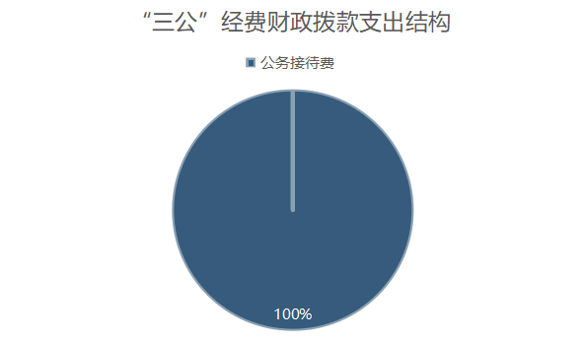
2021年“三公”经费财政拨款支出决算中，因公出国（境）费支出决算0万元，占0%；公务用车购置及运行维护费支出决算0万元，占0%；公务接待费支出决算3.37万元，占比100%。
具体情况如下：
1.因公出国（境）经费支出0万元。
2.公务用车购置及运行维护费支出0万元。
截至2021年12月底，单位共有公务用车0辆。
3.公务接待费支出3.37万元，完成预算的100%。公务接待费支出决算比2020年减少1.73万元，下降33%。主要原因是各单位开支缩减。
国内公务接待支出3.37万元，国内公务接待142批次，702人次（不包括陪同人员），共计支出3.37万元。

八、政府性基金预算支出决算情况说明
2021年政府性基金预算财政拨款支出30万元。

- 国有资本经营预算支出决算情况说明
2021年国有资本经营预算财政拨款支出0万元。

- 其他重要事项的情况说明

（一）机关运行经费支出情况
2021年，铁溪镇机关运行经费支出212.45万元，比2020年减少334.28万元，下降60%。主要原因是政府缩减开支。

（二）政府采购支出情况
2021年政府采购支出总额0万元。

（三）国有资产占有使用情况
截至2021年12月31日，铁溪镇共有车辆0辆。

（四）预算绩效管理情况
根据预算绩效管理要求，本单位在2021年度预算编制阶段，组织对2021年农村安全饮水补助资金（桐梓塬村）和2021年农村危房改造补助资金2个项目开展了预算事前绩效评估，对2个项目编制了绩效目标，预算执行过程中，选取2个项目开展绩效监控，年终执行完毕后，对2021年农村安全饮水补助资金（桐梓塬村）和2021年农村危房改造补助资金2个项目开展了绩效自评，2021年特定目标类部门预算项目绩效目标自评表见附件。

- 名词解释

1.财政拨款收入：指单位从同级财政部门取得的财政预算资金。
2.事业收入：指事业单位开展专业业务活动及辅助活动取得的收入。
3.经营收入：指事业单位在专业业务活动及其辅助活动之外开展非独立核算经营活动取得的收入。
4.其他收入：指单位取得的除上述收入以外的各项收入。
5.使用非财政拨款结余：指事业单位使用以前年度积累的非财政拨款结余弥补当年收支差额的金额。
6.年初结转和结余：指以前年度尚未完成、结转到本年度有关规定继续使用的资金。
7.结余分配：指事业单位按照会计制度规定缴纳的所得税、提取的专用结余以及转入非财政拨款结余的金额等。
8.年末结转和结余：指单位按有关规定结转到下年或以后年度继续使用的资金。
9．一般公共服务（类）人大事务（款）行政运行（项）:指用于保障乡镇人大机构正常运转，用于行政运行方面的人员经费和日常运转经费支出。
10．一般公共服务（类）政府办公厅（室）及相关机构事务（款）行政运行（项）:指用于保障乡镇政府机构正常运转，用于行政运行方面的人员经费和日常运转经费支出。
11. 一般公共服务（类）政府办公厅（室）及相关机构事务（款）一般行政管理事务（项）指为完成上级安排的特定工作和任务发生的支出。
12. 一般公共服务（类）政府办公厅（室）及相关机构事务（款）信访事务（项）:指信访维稳、矛盾纠纷调解、网格化服务和征兵等支出。
13．一般公共服务（类）财政事务（款）行政运行（项）:保障乡镇财政机构正常运行，用于行政运行方面的人员经费和日常运转经费支出。
14．一般公共服务（类）人力资源事务（款）其他人力资源事务支出（项）:指引进人才的安家住房补贴支出。
15．一般公共服务（类）纪检监察事务（款）行政运行（项）:保障乡镇纪检机构正常运行，用于行政运行方面的人员经费和日常运转经费支出。
16．一般公共服务（类）群众团体事务（款）行政运行（项）:保障乡镇妇联、共青团机构正常运行，用于行政运行方面的人员经费和日常运转经费支出。
17．一般公共服务（类）党委办公厅（室）及相关机构事务（款）行政运行（项）:保障乡镇党委机构正常运行，用于行政运行方面的人员经费和日常运转经费支出。
18．教育支出（类）普通教育（款）学前教育（项）:指乡镇学前教育阶段专项支出。
19．教育支出（类）普通教育（款）小学教育（项）:指义务教育小学阶段的人员经费和日常运转经费支出。
20．教育支出（类）普通教育（款）初中教育（项）:指义务教育初中阶段的经费支出。
21．教育支出（类）普通教育（款）其他普通教育支出（项）:指义务教育阶段寄宿生生活补助、作业本费、学生营养餐。
22．教育支出（类）其他教育支出（款）其他教育支出（项）:指铁溪初级中学运动场建设支出。
23．文化体育与传媒支出（类）文化（款）其他文化支出（项）:指乡镇文化站、农家书屋免费开放补助支出。
24．文化体育与传媒支出（类）新闻出版广播影视（款）广播（项）:指乡镇广播站人员经费和日常运转经费支出。
25．社会保障和就业支出（类）人力资源和社会保障管理事务（款）社会保险经办机构（项）:指乡镇社会保险机构人员经费和日常运转经费支出。
26．社会保障和就业支出（类）行政事业单位离退休（款）机关事业单位基本养老保险缴费支出（项）:指乡镇在职人员基本养老保险缴费支出。
27．医疗卫生与计划生育支出（类）基层医疗卫生机构（款）乡镇卫生院（项）:指乡镇卫生院人员及正常运行必要经费支出。
28．医疗卫生与计划生育支出（类）基层医疗卫生机构（款）其他基层医疗卫生机构支出（项）:指乡镇卫生院人员及正常运行必要经费支出。
29．医疗卫生与计划生育支出（类）公共卫生（款）基本公共卫生服务（项）:指公共卫生人员及日常运行经费支出。
30．医疗卫生与计划生育支出（类）中医药（款）其他中医药支出（项）:指铁溪卫生院中医馆建设支出。
31．医疗卫生与计划生育支出（类）计划生育事务（款）计划生育机构（项）:指乡镇卫计部门人员经费和日常运转经费支出。
32．医疗卫生与计划生育支出（类）食品和药品监督管理事务（款）事业运行（项）:指乡镇食品和药品监督管理人员经费和日常运转经费支出。
33．医疗卫生与计划生育支出（类）财政对基本医疗保险基金的补助（款）财政对城乡居民基本医疗保险基金的补助（项）:指对乡镇2014年至2015年已脱贫人员的农村医疗参保补贴。
34．节能环保支出（类）退耕还林（款）退耕还林（项）:指2017年林业生态保护完善退耕还林政策补助和2017年林业生态保护恢复资金，兑现2015年度第三年新一轮退耕还林补助。
35．城乡社区支出（类）城乡社区公共设施（款）其他城乡社区公共设施支出（项）:指乡村垃圾池建设。
36．农林水支出（类）农业（款）事业运行（项）:指农业技术岗位人员经费和日常运转经费。
37．农林水支出（类）农业（款）农业生产支持补贴（项）:指2019年农村地力保护补贴。
38．农林水支出（类）农业（款）农村道路建设（项）:指农村道路维修补助。
39．农林水支出（类）农业（款）林业事业机构（项）:指林业岗位人员经费及日常运转支出。
40．农林水支出（类）农业（款）森林生态效益补偿（项）:指集体公益补偿支出。
41．农林水支出（类）水利（款）水利技术推广（项）:指水利岗位人员经费及日常运转经费支出。
42．农林水支出（类）水利（款）农村人畜饮水（项）:指农村安全饮水项目补助。
43．农林水支出（类）扶贫（款）其他扶贫支出（项）:指2017年易地移民搬迁中央财政补助资金支出。
44．农林水支出（类）农村综合改革（款）村民委员会和村党支部的补助（项）:指农村（社区）党支部、村（社区）民委员会及小组人员的务工报酬以及村（居）委会必要的办公经费支出。
45．农林水支出（类）农村综合改革（款）其他农村综合改革支出：指农村基层党组织活动和公共服务运转支出。
46．交通运输支出（类）公路水路运输（款）公路运输管理（项）:指交通岗位人员经费和日常运转经费支出。
47．住房保障支出（类）住房改革支出（款）住房公积金（项）:指在职职工单位负担住房公积金支出
48.基本支出：指为保障机构正常运转、完成日常工作任务而发生的人员支出和公用支出。
49.项目支出：指在基本支出之外为完成特定行政任务和事业发展目标所发生的支出。
50.经营支出：指事业单位在专业业务活动及其辅助活动之外开展非独立核算经营活动发生的支出。
51.“三公”经费：指部门用财政拨款安排的因公出国（境）费、公务用车购置及运行费和公务接待费。其中，因公出国（境）费反映单位公务出国（境）的国际旅费、国外城市间交通费、住宿费、伙食费、培训费、公杂费等支出；公务用车购置及运行费反映单位公务用车车辆购置支出（含车辆购置税）及租用费、燃料费、维修费、过路过桥费、保险费等支出；公务接待费反映单位按规定开支的各类公务接待（含外宾接待）支出。
52.机关运行经费：为保障行政单位（含参照公务员法管理的事业单位）运行用于购买货物和服务的各项资金，包括办公及印刷费、邮电费、差旅费、会议费、福利费、日常维修费、专用材料及一般设备购置费、办公用房水电费、办公用房取暖费、办公用房物业管理费、公务用车运行维护费以及其他费用。

第四部分附件
2021年农村危房改造补助资金项目绩效目标自评
主管部门及代码 |  | 通江县铁溪镇人民政府 |  | 实施单位 | 通江县铁溪镇人民政府
项目预算  执行情况  （万元） |  | 预算数： | 474.73 | 执行数： | 474.73
 |  | 其中：  财政拨款 | 474.73 | 其中：  财政拨款 | 474.73
 |  | 其他资金 |  | 其他资金
年度总体目标  完成情况 | 预期目标 |  |  | 目标实际完成情况
 | 强化 |  |  | 实现农村住房安全，确保安全住房，提升区域经济发展，维护农村住房安全。
年度绩效指标完成情况 | 一级  指标 | 二级  指标 | 三级  指标 | 预期指标值 | 实际完成指标值
 | 完成  指标 | 数量指标 | 危房改造数量 | ≥404户（套） | ≥404户（套）
 |  | 质量指标 | 改造后验收合格率 | 100% | 100%
 |  | 时效指标 | 是否按时完工 | 是 | 是
 |  | 成本指标
 | 效益  指标 | 经济效益指标 | 改造后房屋人畜分离、卫生厕所等基本卫生条件 | 有基本保障 | 有基本保障
 |  | 社会效益指标 | 提升社会形象 | 100% | 100%
 |  | 生态效益指标
 |  | 可持续影响指标
 | 满意  度指标 | 满意度  指标 | 受益群众满意度有效提高 | ≥100% | ≥100%
铁溪镇人民政府
关于2021年农村危房改造
绩效自评报告
一、基本情况
通江县铁溪镇人民政府（以下简称为“铁溪镇”），地处四川盆地东北边缘米仓山东段南麓川陕交界处，距县城85公里。幅员面积169.37平方公里。东与陕西省镇巴县三元镇接壤，西与长坪乡相邻，南与朱元乡、胜利乡毗邻，北与陕西省镇巴县简池镇接壤，境内山川秀美、风光旖旎。全镇共有14个村委会，2个居委会，8个居民小组、74个农业合作社、2015年末，3806户12522人（其中农业户2422户，人口9364人，农业劳动力4326人），耕地8188亩（其中田2545亩、地5643亩），人均产粮524公斤，人均纯收入7428元。五保户、孤儿户63户63人，残疾人生活保障356人（其中：列入低保137人、五保30人、贫困生活补贴130人、其他保障59人），2015年享受低保政策697户1368人。地下资源以煤炭、石灰石、天然苏打水和铁矿为主，年产量达9万吨以上的煤矿企业2家，15万吨的煤矿企业1家，探矿企业2家。全镇通公路13个村86公里，其中：水泥公路36公里，55个村社通公路。
二、资金使用情况
（一）资金使用。
2021年我镇财政危房改造支出474.73万元。
（二）组织实施情况。
鉴于我镇经费情况，如何将有限的资金发挥最大作用，在严格执行县委、县政府下发的有关财务制度的情况下，我镇出台了一系列的资金管理制度和措施，例如：严格项目审批管理、费用管理，完善监管制度，坚持财务会审制度和单位财务公开制度。
三、目标完成情况
（一）目标任务量完成情况。
2021年全年脱贫攻坚危房改造支出474.73万元，用于基础设施建设。
（二）目标质量完成情况。
2021年全年，圆满完成原定目标绩效任务。各项指标均达到并超过合格要求线。
（三）目标进度完成情况。
我单位严格执行相关规定，及时考核目标任务执行进度情况，促使目标进度及时完成。
项目效益情况
受益群众生活质量有效提高；提升社会形象，促进社会和谐发展。
四、问题及建议
（一）存在的问题。
项目预算的准确性还不够高，实际使用中心镇存在较大缺口，支出责任与资金预算不成正比。
相关建议。
1.强化绩效理念，深入推进评价工作。
2.强化事前准备，提升评价质量。
3.强化结果应用，巩固评价成效。

2021年农村安全饮水补助资金（桐梓塬村）绩效目标自评
主管部门及代码 |  | 通江县铁溪镇人民政府 |  | 实施单位 | 通江县铁溪镇人民政府
项目预算  执行情况  （万元） |  | 预算数： | 189.6 | 执行数： | 189.6
 |  | 其中：  财政拨款 | 189.6 | 其中：  财政拨款 | 189.6
 |  | 其他资金 |  | 其他资金
年度总体目标  完成情况 | 预期目标 |  |  | 目标实际完成情况
 | 实现农村饮水安全，确保人畜安全饮水，提升区域经济发展水平，维护农村饮水安全，排除安全隐患。 |  |  | 实现农村饮水安全，确保人畜安全饮水，提升区域经济发展水平，维护农村饮水安全，排除安全隐患。
年度绩效指标完成情况 | 一级  指标 | 二级  指标 | 三级  指标 | 预期指标值 | 实际完成指标值
 | 完成  指标 | 数量指标 | 受益人数 | ≥650 | ≥650
 |  | 质量指标 | 项目（工程）验收合格率 | 100% | 100%
 |  | 时效指标 | 项目（工程）完成及时率 | 100% | 100%
 |  | 成本指标
 | 效益  指标 | 经济效益指标
 |  | 社会效益指标 | 水质合格率：改善群众饮水水质质量 | 100% | 100%
 |  | 生态效益指标
 |  | 可持续影响指标
 | 满意  度指标 | 满意度  指标 | 饮水安全提升改造的受益农户满意度 | ≥95% | ≥95%

铁溪镇人民政府
关于2021年农村安全饮水补助资金（桐梓塬村）绩效自评报告
一、基本情况
通江县铁溪镇人民政府（以下简称为“铁溪镇”），地处四川盆地东北边缘米仓山东段南麓川陕交界处，距县城85公里。幅员面积169.37平方公里。东与陕西省镇巴县三元镇接壤，西与长坪乡相邻，南与朱元乡、胜利乡毗邻，北与陕西省镇巴县简池镇接壤，境内山川秀美、风光旖旎。全镇共有14个村委会，2个居委会，8个居民小组、74个农业合作社、2015年末，3806户12522人（其中农业户2422户，人口9364人，农业劳动力4326人），耕地8188亩（其中田2545亩、地5643亩），人均产粮524公斤，人均纯收入7428元。五保户、孤儿户63户63人，残疾人生活保障356人（其中：列入低保137人、五保30人、贫困生活补贴130人、其他保障59人），2015年享受低保政策697户1368人。地下资源以煤炭、石灰石、天然苏打水和铁矿为主，年产量达9万吨以上的煤矿企业2家，15万吨的煤矿企业1家，探矿企业2家。全镇通公路13个村86公里，其中：水泥公路36公里，55个村社通公路。
二、资金使用情况
（一）资金使用。
2021年农村安全饮水补助资金（桐梓塬村）支出189.6万元。
（二）组织实施情况。
鉴于我镇经费情况，如何将有限的资金发挥最大作用，在严格执行县委、县政府下发的有关财务制度的情况下，我镇出台了一系列的资金管理制度和措施，例如：严格项目审批管理、费用管理，完善监管制度，坚持财务会审制度和单位财务公开制度。
三、目标完成情况
（一）目标任务量完成情况。
2021年农村安全饮水补助资金（桐梓塬村）支出189.6万元用于非贫困村安全饮水建设。
（二）目标质量完成情况。
2021年全年，圆满完成原定目标绩效任务。各项指标均达到并超过合格要求线。
（三）目标进度完成情况。
我单位严格执行相关规定，及时考核目标任务执行进度情况，促使目标进度及时完成。
项目效益情况
受益群众生活质量有效提高；提升社会形象，促进社会和谐发展。
四、问题及建议
（一）存在的问题。
项目预算的准确性还不够高，实际使用中心镇存在较大缺口，支出责任与资金预算不成正比。
相关建议。
1.强化绩效理念，深入推进评价工作。
2.强化事前准备，提升评价质量。
3.强化结果应用，巩固评价成效。

2021年部门整体绩效评价报告
（报告范围包括机关和下属单位）

一、部门（单位）概况
1．铁溪镇人民政府主要职责是：落实国家政策，严格依法行政，发挥经济管理职能，加强政策引导，制定发展规划，服务市场主体和营造发展环境，搞好市场监管，大力促进社会事业发展，发展镇村经济、文化和社会事业，提供公共服务，维护社会稳定，构建社会主义和谐社会。主要工作：1、执行本级人民代表大会的决议和上级国家行政机关的决定和命令，发布决定和命令；2.执行本行政区域内的经济和社会发展计划、预算，管理本行政区域内的经济、教育、科学、文化、卫生、体育事业和财政、民政、公安、司法行政、计划生育等行政工作；3.保护社会主义的全民所有的财产和劳动群众集体所有的财产，保护公民私人所有的合法财产，维护社会秩序，保障公民的人身权利、民主权利和其他权利；4.保护各种经济组织的合法权益；5.保障少数民族的权利和尊重少数民族的风俗习惯；6.办理上级县委、县政府交办的其他事项。
2．机构情况：铁溪镇政府内设党政办、民政办、社保办、综治办、计生站、林业站、扶贫办、水利站、农业站、文化站、财政所、交管站等部门。合并前共有2个居委会、20个行政村、96个社区。
3．人员情况：铁溪镇人民政府现有职工75人，其中行政人员28人，事业人员47人。
二、部门财政资金收支情况
（一）部门财政资金收入情况。
本年收入总计5771.4万元，其中一般公共预算财政拨款收入4874.89万元，政府性基金预算财政拨款收入30万元，事业收入656.45万元；其他收入210.06万元，上年结转结余0元。
- 部门财政资金支出情况。
本年支出合计：5771.4万元，其中：基本支出4162.52万元；项目支出1608.85万元，无结转结余。
三、部门整体预算绩效管理情况（涉及有专项预算的部门，专项预算项目自评报告作为附件报送；特定目标类部门预算项目绩效目标自评表作为附表报送）
（一）部门预算项目绩效管理。
我镇各项预算项目程序严密、规划合理、结果符合、分配科学、分配及时，专项预算绩效目标完成、实施绩效情况较好。
（二）结果应用情况。
1.疫情防控有序推进。面对全国疫情防控的反复性，我镇坚持外防输入，内防反弹的防控措施。按属地原则对重点地区和重点人群进行常态化的摸排管控；全员积极参与疫苗接种，累计接种疫苗针剂20102针。
2.基础设施突飞猛进。启动实施道路硬化3.5公里，建成标准五人制足球场1个、篮球场2个、新购乒乓球桌3张，硬化群众足球场周边场地，拆除原税务所危房并建成临时停车场，完成朱元街道的改造升级，改建新装路灯39盏，污水处理厂及支线管网全部建成，完成了场镇至滨河路的梯步建设以及栏杆的安装，拆除了镇政府至铁溪派出所段的危旧房并启动了该路段的硬化。
3.民生事业不断提升。全年兑现新一轮退耕还林补助资金91万余元、公益林补贴193万余元、地力保护补贴362万余元、生态护林员补贴48万余元，发放低保资金474万余元，发放临时困难救助资金33.4万余元，发放残疾人两项补贴65.2万余元，发放特困供养金56.8万余元，发放计划生育奖励扶助和特别扶助26万余元，代缴医疗保险280万余元。服务保障退役军人432名，发放优抚资金、慰问资金3.4万余元。成功举办建党百年大型文艺晚会。
4.深化改革活力十足。完成原朱元乡和原铁溪镇合并；顺利完成村（社区）、村（居民）小组建制调整，由原22个村（社区）、104个村（居）民小组调整为13村（社区）、57村（居）民小组。顺利完成了村（居）“两委”换届，顺利召开镇第十六届党代会和第十七届人代会，完成镇党委、政府换届工作。
5.安全生产工作扎实推进。累计设置道路交通安全警示标识240余幅，完成了11个村道路隐患排查。对辖区超市、小卖部、药店等300余家商超累计抽查检查200余次。煤矿和非煤矿山累计巡查检查350余次。与各企业、各危化品经营主体签订安全责任书。对道路交通、食品药品、危化行业（烟花爆竹、加气站、液化气配送站）、校园食堂及周边小卖部开展了专项整治。

6.应急工作准备充分。对镇应急抢险队伍成员进行了相应业务培训，成功应对了“7.10”“9.3”特大暴雨灾害。今年开展应急综合演练1次，森林灭火演练1次，防汛抢险演练1次。落实44名监测人员对地质灾害点、易滑坡点进行排查监测。
- 自评质量
制定了符合本单位实际的财务管理制度、会计核算制度等管理制度，相关制度合法、合规、完整，并有效执行、较好的完成了预期目标，支出符合国家财经法规和财务管理制度规定，对本单位的预算配置、预算执行情况、预算管理、职责履行、履职效益和各部门新增财政支出、一般性支出、会议支出、办公经费支出、机构编制和工资管理、厉行节约保障措施、村级管理等方面的执行情况进行了自评，预算编制质量良好、预算信息公开符合要求，预算执行进度良好、财务制度健全，会计核算总体规范、准确，项目在施行过程中严格执行有关规定，基本达到预期效果。
四、评价结论及建议
（一）评价结论。
始终突出工作重点，积极发挥综合协调作用；统筹落实各项任务，推动面上工作平衡发展；认真履行主体责任，切实加强干部队伍建设。绩效运行良好。
（二）存在问题。
1.项目预算的准确性还不够高，如镇环境综合治理长效管理经费年初按照分类固定标准进行预算，实际使用中存在较大缺口，支出责任与资金预算不成正比。
2.是项目管理不到位。如惠民惠农政策由于收集的基础资料和信息不完整、不准确，导致对部分受益人的补贴多次执行失败；导致群众满意度降低。
3.项目实施进度偏慢、固定资产合账未及时与账面资产金额对账，未与实物进行清点，导致年末资产合账与账面资产金额存在差异，固定资产管理有待加强。
（三）改进建议。
推动相关制度建设，逐步建立以绩效为导向的预算编制模式。从项目绩效评价制度入手，借鉴其他部门在绩效管理方面的经验和做法，制定机关统一的绩效考核制度，并将其贯彻到预算申请、预算分配、项目实施和绩效考核的全过程。对考核指标进行全面系统的梳理，完善相关资料，加强绩效管理工作的学习，强化各部门协调沟通，充分发挥部门绩效管理考核的作用。做好预算，保证预算准确，无失误。

第五部分附表

一、收入支出决算总表

二、收入决算表

三、支出决算表

四、财政拨款收入支出决算总表

五、财政拨款支出决算明细表

六、一般公共预算财政拨款支出决算表

七、一般公共预算财政拨款支出决算明细表

八、一般公共预算财政拨款基本支出决算表

九、一般公共预算财政拨款项目支出决算表

十、一般公共预算财政拨款“三公”经费支出决算表

十一、政府性基金预算财政拨款收入支出决算表

十二、政府性基金预算财政拨款“三公”经费支出决算表

十三、国有资本经营预算财政拨款收入支出决算表
十四、国有资本经营预算财政拨款支出决算表

